Pontifícia Universidade Católica de Minas Gerais

Trabalho Final Tecnologias Web

Iury Magalhães
Lucas Antônio
Lucas Melo
Marcos Felipe
Rodrigo Alves
Saulo Daniel
Wallace Mesquita

Belo Horizonte
Novembro 2017

Sumário
Termo de abertura do Projeto (TAP) 3
Cronograma 3
Divisão da Equipe 3
Visão Geral 3
Fluxo Principal 3
Fluxo Alternativo 3
Diagrama de Classes 4
Arquitetura MEAN – Mongo, Express, Angular e Node 4
API’S Utilizadas 5
Plano de Teste 5

Termo de abertura do Projeto (TAP)


Cronograma
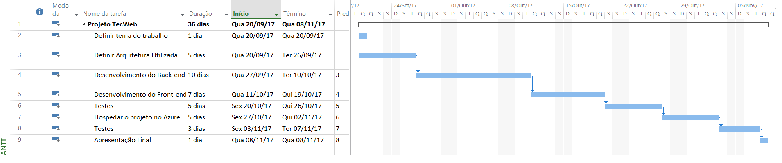

Divisão da Equipe

- Iury Magalhães – Analista de Teste
- Lucas Antônio – Gerente de Projetos
- Lucas Melo - Desenvolvedor
- Marcos Felipe - Analista de Teste
- Rodrigo Alves – Arquiteto
- Saulo Daniel - Desenvolvedor
- Wallace Mesquita - Desenvolvedor

Visão Geral
O sistema Posto Fácil, visa auxiliar na localização dos postos de saúde da região metropolitana de BH, informando funções básicas das unidades e localização no mapa.

Fluxo Principal
- O usuário seleciona a região.
- O usuário seleciona o posto de saúde e pressiona o botão continuar.
- O sistema exibe as informações básicas e os serviços do posto de saúde selecionado.
- O sistema exibe no mapa a localização do posto de saúde.
- Fim do fluxo.

Fluxo Alternativo
- O usuário seleciona a região.
- O usuário seleciona a opção “Todos” e pressiona o botão continuar.
- O sistema exibe no mapa a localização de todos os postos de saúde, da região selecionada.
- Fim do fluxo.

Diagrama de Classes

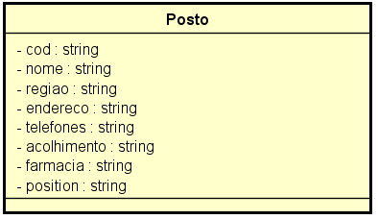

Arquitetura MEAN – Mongo, Express, Angular e Node
Optamos por utilizar a arquitetura MEAN stack pois com ela temos a vantagem de não precisar saber nenhuma linguagem além do JavaScript. O que também é uma grande vantagem quando queremos utilizar um banco de dados NoSql, como o MongoDB, já que estaremos trabalhando direto com objetos muito similares ao JSON. Essas características tornam o MEAN Stack ideal para rápida prototipação de software e desenvolvimento de aplicações escaláveis. Por ser usado apenas uma linguagem bem difundida, como o JavaScript, é adequado também para desenvolvedores que não tem muita experiência com o desenvolvimento backend.
Nessa arquitetura o programador ganha em produtividade quando o assunto é debugar o código, já que os objetos no banco e no lado do cliente serão bem semelhantes, na prototipação e performance, sendo a aplicação bem escalável, e sem falar que fica ‘mais fácil’ trabalhar em equipe, já que, como será a mesma linguagem em toda a aplicação, entender o código dos outros integrantes fica muito mais simples.
A comunicação entre backend e frontend é feita por requisição http.
Fontes: 1 [http://blog.caelum.com.br/conhecendo-a-stack-mean-mongodb-express-angular-e-node/]
2 [http://www.redspark.io/introducao-a-mean-stack/]

Abaixo seguem imagens que ilustram a arquitetura detalhando quais os componentes do servidor e do cliente.

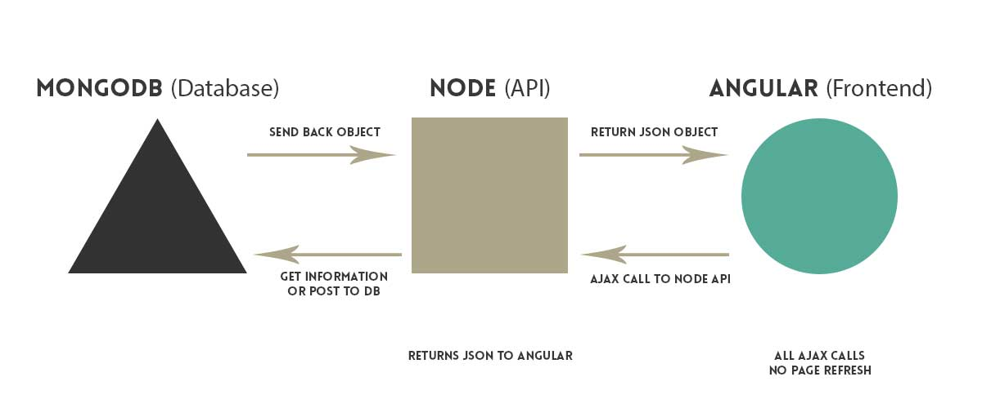

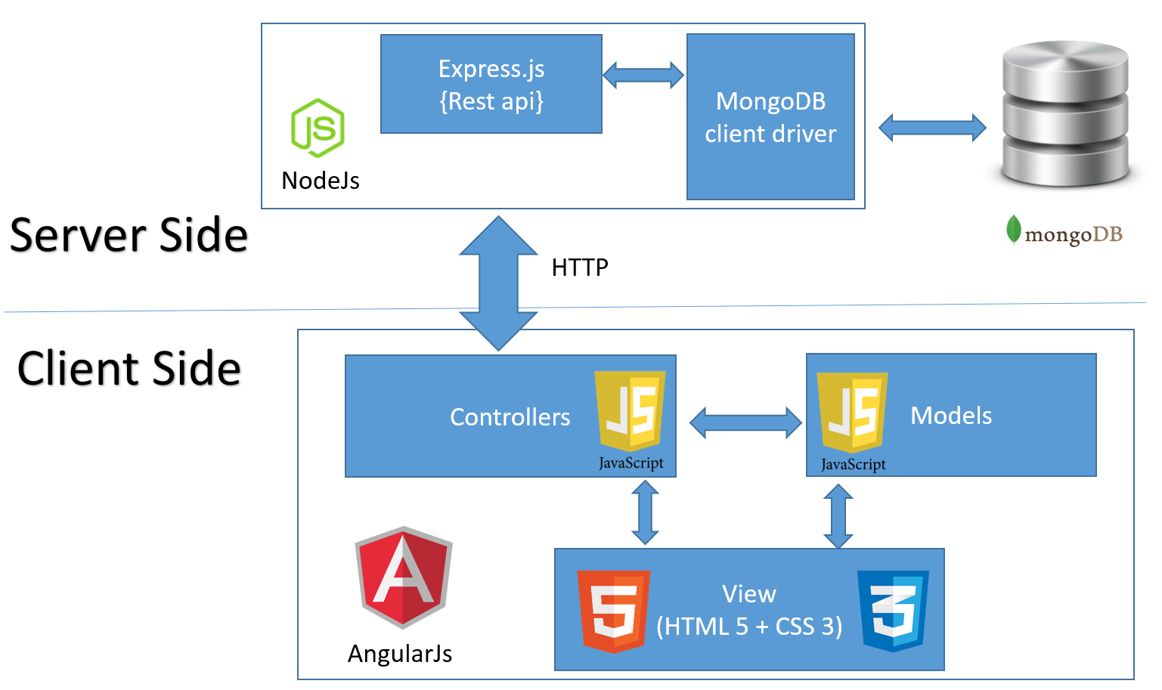

API’S Utilizadas

Foi utilizada a API do Google Maps para web, por ser uma ferramenta de fácil entendimento e popularmente conhecida. Para documentação completa acesse o link abaixo.

https://developers.google.com/maps/?hl=pt-br

Plano de Teste

Foi elaborado um script para teste automatizado da aplicação, para verificação do requisito de localização de Postos e Centros de Saúde da região metropolitana da cidade de Belo Horizonte – MG, e exibição de informações básicas das unidades.

Ferramentas:

Protractor: É um framework de testes funcionais e end-to-end para aplicações AngularJS. Sua escolha se deu pela simples curva de aprendizado devido à grande quantidade de documentação existente, além disso, possui um ótimo suporte a aplicações Angular por ser construído de forma a ser capaz de utilizar seus locators específicos (ng-model, ng-repeat, etc).

Selenium: É o servidor que será responsável por estabelecer a conexão com o browser e permitir que o mesmo seja utilizado como se fosse operado por um usuário, permitindo que os testes sejam realizados de forma local ou em um servidor remoto.

Jasmine2: É uma biblioteca utilizada pelo Protractor para auxiliar na sintaxe dos scripts de teste. É dela que são extraídos os elementos principais para a estrutura e lógica do script de teste utilizado, sendo “describe” e “it” os operadores estruturais, e “expect”, “toBe”e “toContain” os operadores lógicos.

Testes:

Foram validados 4 casos de teste:

Caso 1:
Descrição: Deve ser possível acessar a URL da aplicação e visualizar a página.
Rotina: A ferramenta de teste deverá ser capaz de acessar a URL da aplicação.
Validação: O teste verificará o título da página ao final do carregamento, que deverá ser “Posto Fácil”.
Objetivo: Validar o acesso a URL da aplicação.

Caso 2:
Descrição: A lista de regiões deve listar todas as regiões cadastradas no sistema.
Rotina: A aplicação acessará a URL da página e clicará na lista de regiões, que deverá exibir todas as regiões cadastradas.
Validação: O teste verificará o texto de cada região exibida, cada item da lista deverá corresponder ao nome da região que já é conhecido de forma prévia pelo responsável pela criação do script de teste.
Objetivo: Verificar a exibição correta dos bairros cadastrados.

Caso 3:
Descrição: Ao selecionar a região “Barreiro”, a lista de Postos deve ser exibida e os 3 primeiros postos dessa lista devem ser de acordo com o esperado.
Rotina: O teste acessará a URL da página, filtrará a Região “Barreiro” e clicará na lista de postos.
Validação: O teste verificará o texto dos 3 primeiros postos exibidos no respectivo listbox, sendo que os 3 primeiros postos deverão coincidir com os postos previamente conhecidos pelo responsável pela criação do script de teste.
Objetivo: Validar se o filtro de postos exibe dados e respeita o filtro de regiões.

Caso 4:
Descrição: A visualização de dados dos postos deve ser possível.
Rotina: O teste acessará a URL da página, filtrará a região “Barreiro” e o posto “Centro de Saúde Bairro das Indústrias”, em seguida, clicará no botão de pesquisa.
Validação: O teste validará se a aplicação retornou dados ao verificar a descrição do posto que foi carregada após a pesquisa, que deverá coincidir com o nome do posto filtrado.
Objetivo: Validar se a rotina principal da aplicação está retornando dados de forma correta.

REFERENCIAS
https://jasmine.github.io/2.0/introduction.html
http://www.protractortest.org/
http://www.seleniumhq.org/projects/webdriver/

